附件4：
典型案例范例
[典型案例1-1]以“五个学会”为目标，创新学生评价
坚持“德育引领”，塑造学会做人的新时代青年；坚持“智育驱动”，塑造学会求知的奋进之才；践行“体育为本”，培育学会健体的活力青年；坚持“美育化人”，涵养学会审美的美好心灵；践行“劳育笃行”，造学会创新的实干之才。
采用多元化、多维度、多途径的考核体系，全面评价与个性化相结合；依托每生一本《学生素质教育考核手册》，采用“月计划”和“考核项目”模式，完成学生和教师间的评价与反馈；着眼制度建设，建立健全保障机制。通过评价改革，学生学习挂科率明显降低，90％以上的学生考取相关专业资格证，87％的学生经常参加社团活动和小组活动，2021-2024年学生参加技能大赛获省级及以上奖133项、市厅级行业比赛奖53项。毕业生积极参与创新创业，充分发挥自身的创造力，创业事迹多次被媒体报道。2021-2023届毕业生工作满意度平均为91.28%、专业对口度平均为66.58%、专业期待满意度平均为80.75%、对母校的满意度平均为95.25%、对学校学风建设的总体满意度平均为96.21%。学生在校期间展现出诚实守信、尊重他人，相互关爱的良好氛围。学生主动关注社会，热心于社会公益事业，在校期间素质能力、自我管理能力得到显著提升，在校生受纪律处分的情况逐年降低。
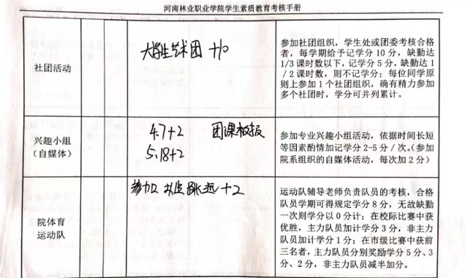

图 1 学生素质教育考核记录表

